Технология непрямой экструзионной
3D-печати металлом (FDM/FFF)
Описание технологического процесса. Перевод с китайского языка
Последовательность процесса: печать металлонаполненным филаментом → кислотное удаление связующего → высокотемпературное спекание → финишная обработка.
Редакторское примечание. Числовые значения и технологическая логика сохранены по исходному документу. Места, где исходник содержит опечатки или внутренние противоречия, отмечены отдельно.

1. 3D-принтер
По результатам испытаний наиболее подходящим оказался принтер Bambu Lab A1. Он практически не требует переделок. Желательно только надёжно зафиксировать точку входа PTFE-трубки (тефлоновой направляющей); штатный держатель катушки можно сохранить.
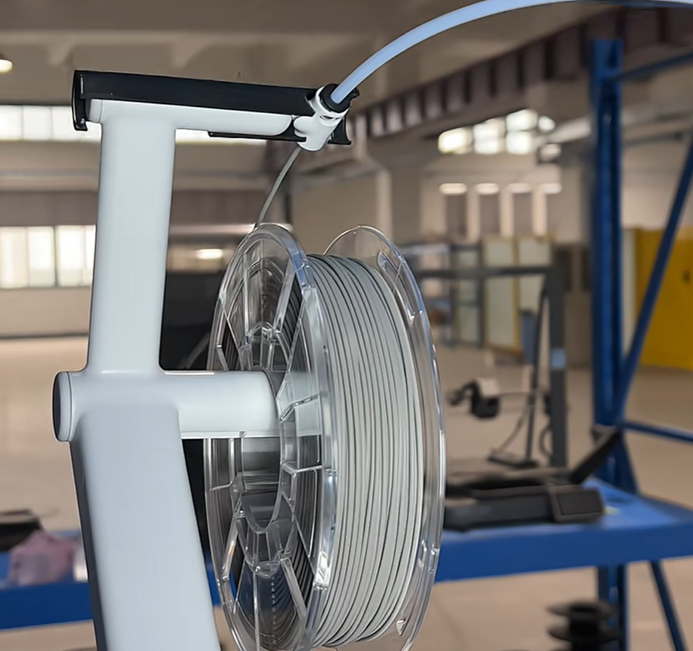
Рисунок 1 — Подача тяжёлого металлонаполненного филамента на Bambu Lab A1.
Принтеры Bambu Lab серий P и X также можно использовать, но трассу PTFE-трубки потребуется изменить: трубку следует максимально выпрямить, организовать подачу сверху и установить внешний держатель катушки.
Рекомендуемый диаметр сопла — 0,4-0,6 мм. Предпочтительно сопло из закалённой стали, так как оно лучше переносит абразивный износ. Сопла сторонних производителей использовать можно, однако их совместимость и точность посадки обычно хуже, чем у оригинальных.
Теоретически подойдут и принтеры других производителей, но необходимо учитывать два момента:
1. Направление разматывания филамента. Материал имеет высокую плотность, поэтому угол подачи заметно влияет на нагрузку и тяговый момент. Катушку следует расположить так, чтобы экструдеру было легче разматывать материал и сохранялся достаточный полезный момент.
2. Трасса PTFE-трубки. Она должна быть как можно более прямой. Изгибы создают дополнительное сопротивление и могут привести к нестабильной подаче филамента.

2. Процесс печати

2.1. Нарезка модели (slicing) и режимы печати
1. Допустимая высота слоя — 0,08-0,20 мм. Для небольших деталей и более качественной поверхности следует выбирать меньшую высоту слоя, учитывая увеличение времени печати. Также можно применять переменную высоту слоя (variable layer height).
2. В исходнике описаны два варианта профиля: медленный и более точный — по специальному пакету параметров; быстрый — на основе стандартного профиля ABS для Bambu Lab с коэффициентом потока (Flow Ratio) около 1,0. Быстрый режим даёт меньшую точность.
Примечание к исходнику. Упомянутый пакет параметров печати в исходный файл не включён.

2.2. Общие рекомендации
3. По возможности не печатайте несколько моделей одновременно. Частые ретракты (retraction) при переходах между деталями могут ухудшить качество печати.
4. Для длинных и узких деталей желательно добавлять кайму (brim), чтобы снизить риск отрыва углов и коробления.
5. Если геометрия требует поддержек, их можно печатать из того же материала.

2.3. Рекомендации по геометрии
6. Минимальная испытанная толщина стенки — 0,3 мм в режиме «ваза» (vase mode). Такой вариант не рекомендуется для обычной практики: образец спекали с частичной засыпкой порошком, при этом всё равно возникала деформация. Следует предусматривать припуск на последующую обрезку или механическую обработку.
7. Для вертикальных отверстий размер сам по себе не является главным ограничением; основная проблема — точность. После печати отверстие можно просверлить или развернуть. Формирование горизонтальных отверстий сильнее зависит от диаметра и направления укладки линий. Для отверстий более 10 мм рекомендуется внутренняя поддержка либо каплевидный профиль с заострённой верхней частью — в этом случае поддержка может не потребоваться.
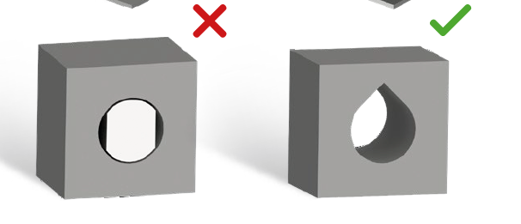
Рисунок 2 — Горизонтальное отверстие: круглая и каплевидная геометрия.

3. Удаление связующего (debinding)
Принцип аналогичен технологии MIM (Metal Injection Molding — литьё металлопорошковых композиций под давлением). Для данного процесса требуется кислотное каталитическое удаление связующего. Рекомендуется щавелевая кислота; азотная кислота считается более опасным вариантом. Цель этапа — каталитически разложить POM (polyoxymethylene, полиоксиметилен) в кислой среде. После удаления связующего заготовка становится хрупкой, поэтому переносить её нужно особенно осторожно.

3.1. Оборудование
Необходима печь для удаления связующего щавелевой кислотой. В исходнике указано, что на китайском рынке таких производителей много; в испытаниях использовалась печь Ningbo Sibarer (SIBARER).
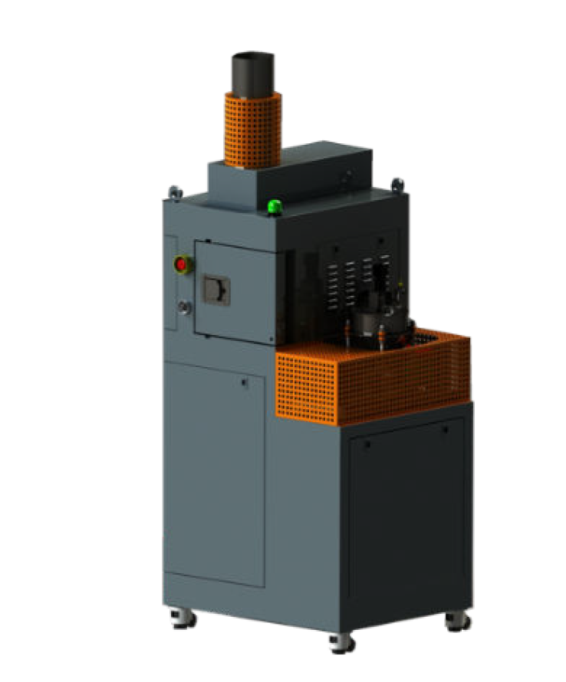
Рисунок 3 — Печь для каталитического удаления связующего щавелевой кислотой.

3.2. Расходные материалы
- Щавелевая кислота — катализатор процесса.
- Азот (N₂) — защитная атмосфера.

3.3. Подготовка к удалению связующего
1. Напечатанные сырые, или «зелёные», заготовки (green parts) уложите на керамические пластины. Затем установите пластины на металлический сетчатый поддон печи. Детали не должны касаться друг друга; по возможности каждую деталь размещают на отдельной керамической пластине.
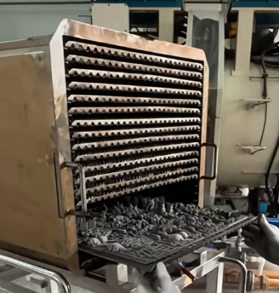
Рисунок 4 — Сетчатые поддоны с заготовками в печи удаления связующего.

3.4. Пять вариантов работы с поддержками
a) Если собственная жёсткость детали достаточна, поддержку можно удалить до спекания. На рисунке 5 это вариант A.
b) Поддержку можно оставить и спекать вместе с деталью. Такой способ рекомендуется только для небольших площадей контакта, иначе поддержку будет трудно удалить. Когда конструкция позволяет, поддержку лучше отделить заранее, а при укладке в печь установить обратно как свободную подкладку. На рисунке 5 это вариант B.
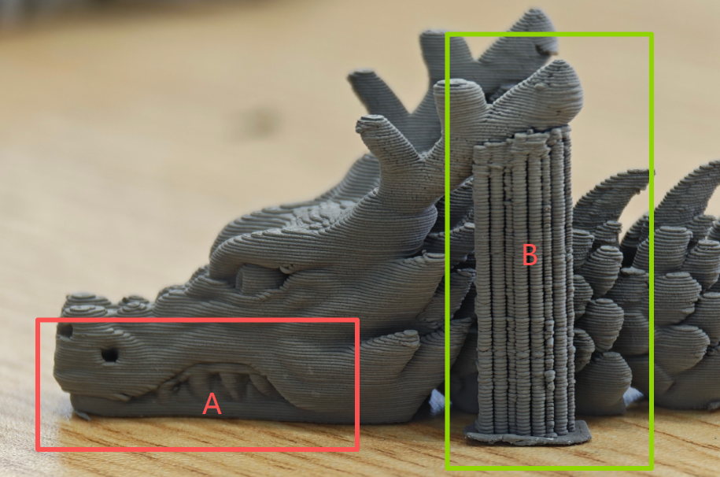
Рисунок 5 — Примеры поддержек: A — удаляемая; B — сохраняемая при спекании.
c) Засыпное спекание. Деталь можно частично засыпать керамическим порошком оксида алюминия (Al₂O₃). Поскольку порошок не даёт усадки вместе с деталью, рекомендуется не полная, а частичная засыпка.
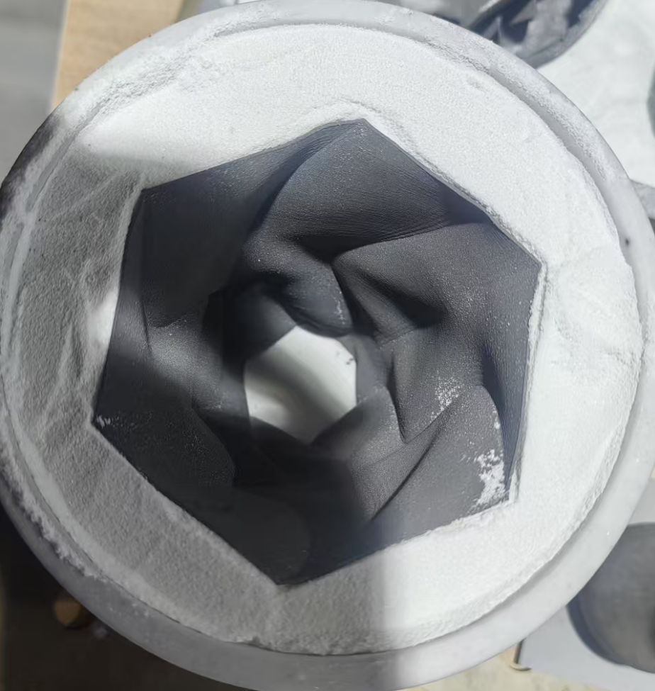 | 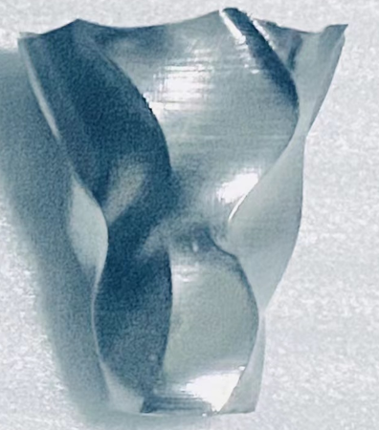
Рисунок 6 — Частичная засыпка: внутренняя полость не заполнена порошком; справа — результат для тонкостенного стакана со стенкой 0,3 мм.
d) В качестве лёгкой опоры можно использовать термостойкий волокнистый материал для спекания (sintering insulation wool). Сильного поджатия не требуется.
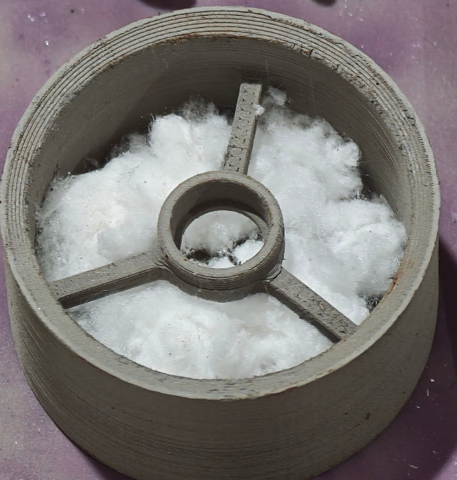
Рисунок 7 — Поддержка детали термостойким волокнистым материалом.
e) Можно применять специальную керамическую оснастку (ceramic jig/fixture).

3.5. Параметры удаления связующего
Ниже приведены параметры экспериментальной печи SIBARER из исходного документа.
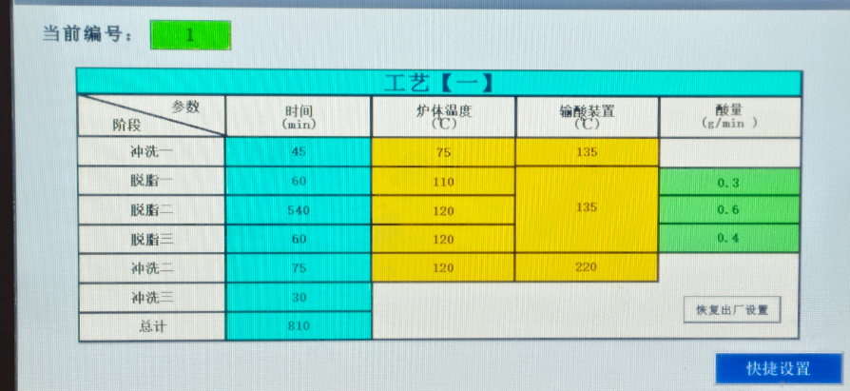
Рисунок 8 — Исходный экран программы удаления связующего.
Этап | Время, min | Температура печи, °C | Температура узла подачи кислоты, °C | Подача кислоты, g/min | Примечание
Продувка 1 (Purge 1) | 45 | 75 | 135 | —
Дебиндинг 1 | 60 | 110 | 135 | 0,3
Дебиндинг 2 | 540 | 120 | 135 | 0,6 | Ключевой этап
Дебиндинг 3 | 60 | 120 | 135 | 0,4
Продувка 2 (Purge 2) | 75 | 120 | 220 | —
Продувка 3 (Purge 3) | 30 | — | — | —
Итого | 810 | — | — | —
Для процесса достаточно промышленного азота. Давление газа следует поддерживать не ниже 0,3 MPa.
Этап «Дебиндинг 2» является основным. Его продолжительность корректируют по самой толстой детали в загрузке. В исходнике указано, что на каждый дополнительный 1 мм толщины следует добавлять 60 min. Далее приведены примеры: для сплошной детали толщиной 10 мм — 300 min, для детали толщиной 20 мм — 600 min. Поэтому печатать толстые сплошные детали не рекомендуется; разреженное заполнение (sparse infill) позволяет сократить время удаления связующего.
Примечание к исходнику. Формулировка «+60 min на каждый 1 мм» не согласуется с приведённым примером 10 мм → 300 min. Перед применением режим необходимо уточнить по инструкции к печи и подтвердить на пробных образцах.
Сам технологический процесс достаточно сложен, однако повседневная работа с оборудованием относительно проста.
Ориентировочная потеря массы на этапе удаления связующего составляет около 9 %.
Как и в традиционном MIM-процессе, высокие детали желательно поддерживать либо защищать термостойким волокном или керамическим порошком.

4. Спекание

4.1. Принцип процесса
Принцип спекания также аналогичен MIM. В упрощённом виде сначала разлагаются остатки полимерного связующего, после чего при высокой температуре металл переходит в состояние, близкое к частичному плавлению. Под действием капиллярных сил частицы сближаются, а заготовка усаживается и уплотняется. На этом этапе дополнительно теряется около 1-2 % массы. Размеры по осям X, Y и Z уменьшаются примерно до 82 % от исходных, то есть линейная усадка составляет около 18 %.

4.2. Оборудование
Требуется вакуумная печь с контролируемой атмосферой для удаления остаточного связующего и спекания. Предпочтительно, чтобы одна установка совмещала три функции: вакуум, контролируемую газовую атмосферу и удаление связующего. Для лабораторных испытаний в исходнике рекомендуется оборудование Ningbo Sibarer (SIBARER).
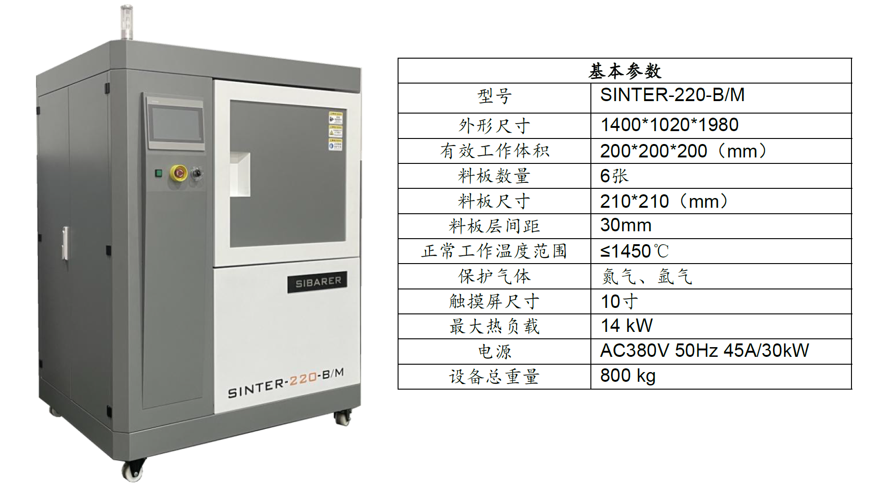
Рисунок 9 — Печь SINTER-220-B/M и таблица исходных характеристик.
Параметр | Значение
Модель | SINTER-220-B/M
Габариты оборудования | 1400 × 1020 × 1980 mm
Рабочая зона | 200 × 200 × 200 mm
Количество загрузочных плит | 6 шт.
Размер загрузочной плиты | 210 × 210 mm
Расстояние между уровнями | 30 mm
Рабочая температура | до 1450 °C
Защитные газы | азот (N₂), аргон (Ar)
Сенсорный экран | 10 in
Максимальная тепловая нагрузка | 14 kW
Электропитание | AC 380 V, 50 Hz, 45 A / 30 kW
Масса оборудования | 800 kg
Примечание к исходнику. В таблице на изображении не указаны предельное остаточное давление, тип вакуумного насоса или скорость откачки.

4.3. Расходные материалы
- Азот (N₂).
- Аргон (Ar). Для металлов, чувствительных к окислению, рекомендуется газ высокой чистоты.

4.4. Подготовка к спеканию
1. Печь имеет графитовую горячую зону. Перед спеканием керамические пластины с деталями снимают с металлического сетчатого поддона печи удаления связующего, устанавливают на графитовую плиту или поддон и затем загружают в печь спекания.
2. Для охлаждения и тепловой защиты печи требуется чиллер. Перед запуском убедитесь, что он включён, а давление охлаждающей воды составляет не менее 0,2 MPa.

4.5. Параметры спекания
У каждого металла есть собственное температурное окно спекания. Например, для нержавеющей стали 316L в исходнике указан диапазон 1350-1380 °C. В пределах допустимого окна более высокая максимальная температура и более длительная выдержка обычно дают более высокую плотность детали.
В примере промышленного MIM-процесса цикл разделён на четыре этапа:
1. Дебиндинг при пониженном давлении (negative-pressure debinding). Основная задача — удалить остатки полимерного связующего. Одновременно включают подачу азота и вакуумный насос, многократно продувая заготовки.
Участок цикла | Продолжительность
0-600 °C | 210 min
Выдержка при 600 °C | 120 min
600-800 °C | 80 min
2. Нагрев в вакууме (vacuum heating). Вакуум поддерживается на протяжении всего этапа.
Участок цикла | Продолжительность
800-1050 °C | 120 min
3. Спекание при частичном давлении (partial-pressure sintering). В печь подают аргон: он защищает металл от окисления и создаёт заданное давление, уменьшая потери небольших количеств легирующих элементов при высокой температуре.
Участок цикла | Продолжительность
1050-1200 °C | 90 min
Выдержка при 1200 °C | 60 min
1200-1365 °C | 120 min
Выдержка при 1365 °C | 240 min
Охлаждение 1365 → 1050 °C | «in以上» — запись в исходнике
Примечание к исходнику. Строка после выдержки при 1365 °C записана как «1365-1050 in以上». Единица времени неясна. Возможное толкование — охлаждение от 1365 до 1050 °C не менее чем за 1 h, но это предположение требует подтверждения.
4. Охлаждение. Допускается естественное или активное охлаждение до температуры, при которой разрешено открывать печь.

4.6. Собственная кривая спекания из исходного документа
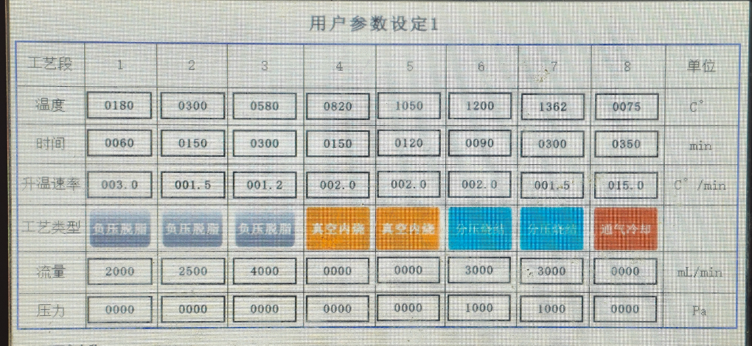
Рисунок 10 — Экран пользовательской программы спекания.
Этап | Целевая температура, °C | Время, min | Скорость изменения температуры, °C/min | Тип процесса | Расход газа, mL/min | Давление, Pa
1 | 180 | 60 | 3,0 | Дебиндинг при пониженном давлении | 2000 | 0
2 | 300 | 150 | 1,5 | Дебиндинг при пониженном давлении | 2500 | 0
3 | 580 | 300 | 1,2 | Дебиндинг при пониженном давлении | 4000 | 0
4 | 820 | 150 | 2,0 | Нагрев в вакууме | 0 | 0
5 | 1050 | 120 | 2,0 | Нагрев в вакууме | 0 | 0
6 | 1200 | 90 | 2,0 | Спекание при частичном давлении | 3000 | 1000
7 | 1362 | 300 | 1,5 | Спекание при частичном давлении | 3000 | 1000
8 | 75 | 350 | 15,0 | Охлаждение с подачей газа | 0 | 0
Примечание к исходнику. На экране собственной программы максимальная температура этапа 7 указана как 1362 °C, тогда как в текстовом примере выше фигурирует 1365 °C. Оба значения сохранены в соответствии с исходником.

5. Финишная абразивная обработка
Возможны разные способы финишной обработки. В настоящее время в исходном процессе применяется магнитно-абразивная обработка (magnetic polishing). Также можно использовать вибрационную галтовку (vibratory finishing) и барабанную галтовку (tumbling/barrel finishing).

